登場角色設計文案2017.07.06

* 登場角色簡表
* 外觀形象整體設定
* 形象強度說明
* 各別角色設定(敵人)

登場角色簡表

|  |  |  |
| --- | --- | --- |
| 名稱 | 遊戲中定位 | 外觀類別 |
| 第一章節 – 平民區 | | |
| 聖女次女 | NPC | 聖女次女 |
| 失心者 | NPC | 護衛隊士兵 |
| 聖女獵人(平民) | 敵人(普通) | 感染1階 |
| 聖女獵人(護衛隊) | 敵人(普通) | 感染1階 |
| 畸形怪物 | 敵人(普通) | 感染2-1階 |
| 啃食巨蟒 | 敵人(強敵) | 感染3階 |
| 叛逃者瓦格 | BOSS | 感染1階 |
| 監視之壁 | BOSS | 感染3階 |
| 第二章節 – 貴族區 | | |
|  |  |  |
| 第三章節 – 大教堂外圍 | | |
|  |  |  |
| 第四章節 – 大教堂內 | | |
|  |  |  |
| 第五章節 – 地底洞窟 | | |
|  |  |  |

外觀形象整體設定

毒血感染者

* 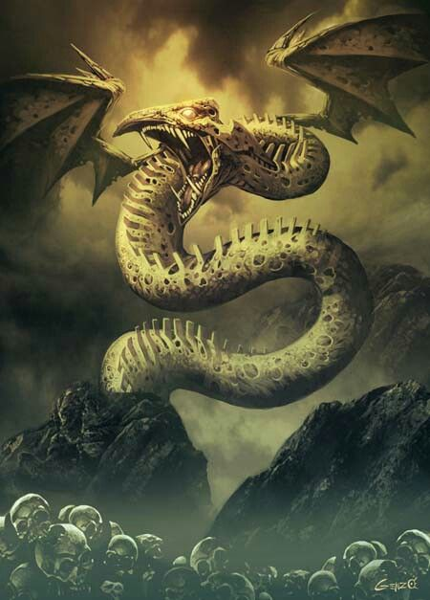介紹  
  毒血來源於大教堂地底的巨大身軀–舊世代的邪龍『尼德霍格』  
  在邪龍的意志甦醒前，龍血對於人類來說就像是萬靈藥般，能夠讓人具有跟龍一樣的恢復能力，但在甦醒後，邪龍的意志會開始影響接觸龍血之人，侵蝕人性理智，佔據肉體，漸漸成為只會破壞的怪物。  
  接觸毒血的感染者會有3階段的外型變化，且感染者身上都會開始出現如同蛇鱗般的物質，宛如邪龍的鱗片，感染者的突變形象能從『蛇』作為出發點，隱喻繼承了邪龍(蛇)的意志。

<尼德霍格形象示意>

* 感染1階段  
  感染初期階段，外觀上還是維持原樣，但會開始聽到邪龍的低語慢慢侵蝕著理性，性格會變的殘暴，並開始有著破壞的慾望。  
  並且憤怒的情緒會如同催化劑般，加速毒血的侵蝕，使感染者更快進入感染2階段。

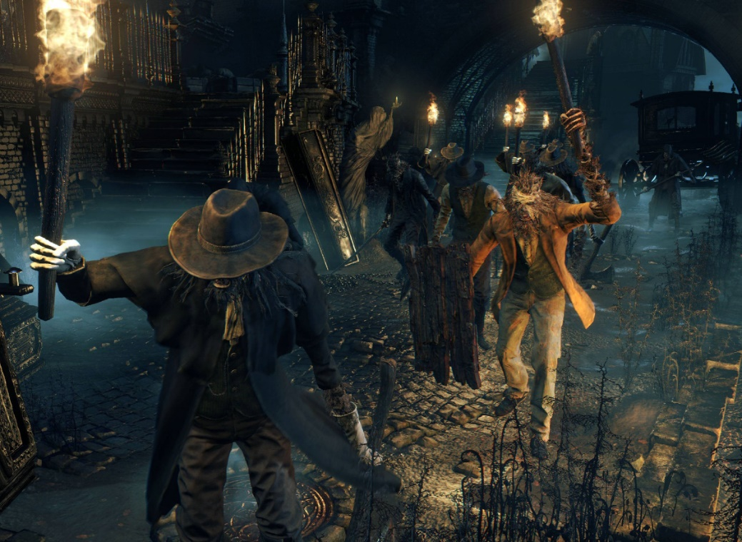

* 感染2階段  
  第2階段的外觀已經能很明顯看出如同怪物的形體，但大概還是看得出人的外型，並且會開始有蛇鱗的特徵。  
  當感染者的理性被侵蝕到一定程度後進入第2階段，會依照感染者的精神力、體力等等因素而有不同變化，可分為2種型態 :
  + 2-1能力較低者 : 理性已被侵蝕殆盡，完全變為只為了破壞而存在的怪物，但因宿體的能力不足因此突變後的強度也相對的較弱(小怪)，外型上還保留一部分的人型，而其餘則是突變成怪物的形體。

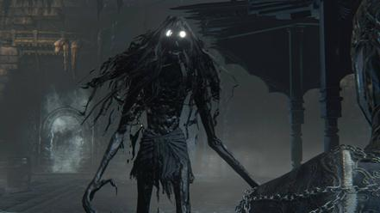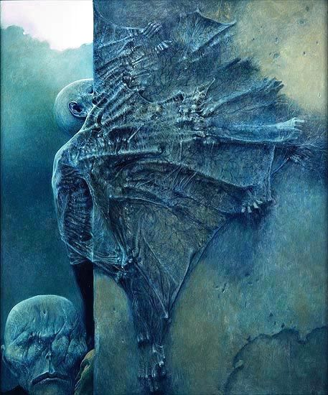

* + 2-2能力較強者 : 較強的精神力使得宿體還保留一些理性，但在長期的侵蝕下精神狀態也近乎陷入瘋狂，外型上主要還是人型為主，會在某些部位做突變的變化，變化幅度可大可小，象徵著要吞噬宿體。

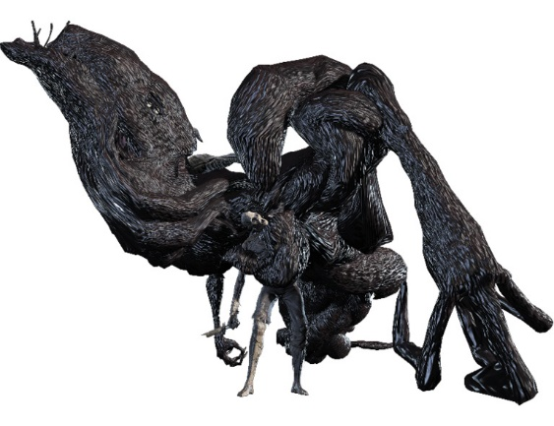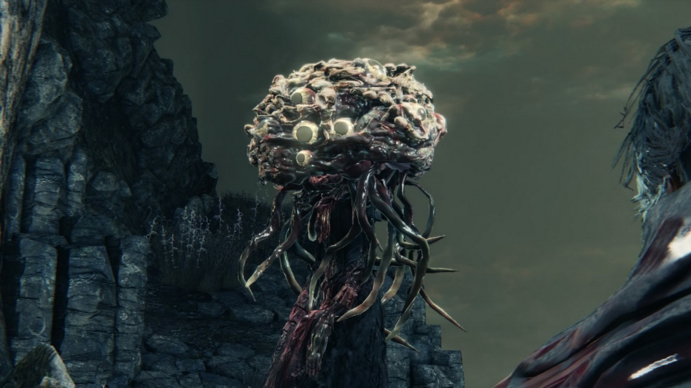

* 感染3階段  
  僅有宿體能力較強的情況才會進入第3階段，延續2-2的感染階段。  
  突變的部位完全吞噬掉宿體，外型上完完全全成為怪物的樣子，怪物的形象有很多種，因人而異，但都具有些共通點 :
  + 被吞噬的宿體會成為怪物的心臟
  + 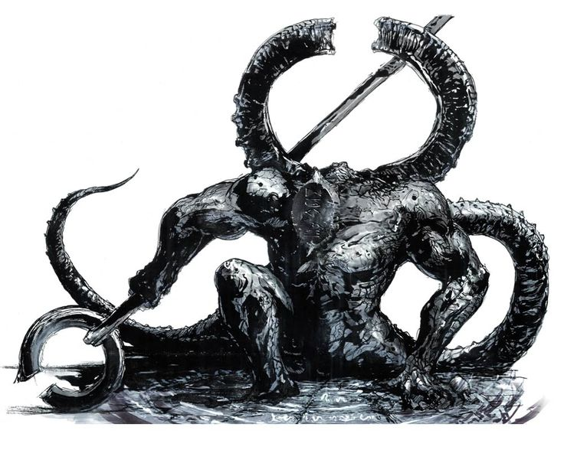具有堅硬的鱗片覆蓋重要部位(非全身)

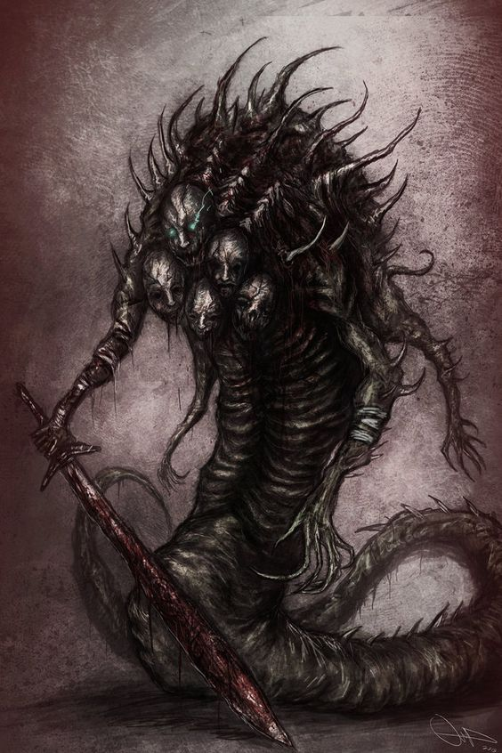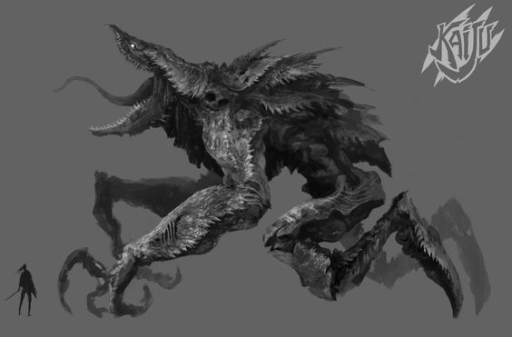

教團護衛隊

* 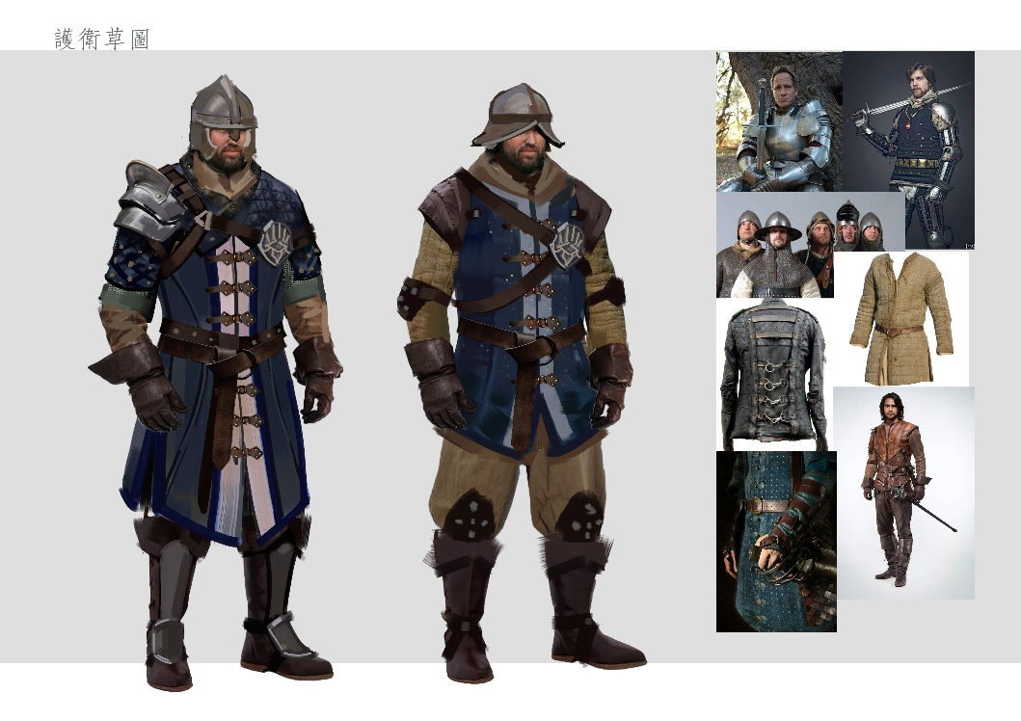介紹  
  護衛隊主要職務在於維持城鎮內的治安，相當於現代的警察，護衛隊具有統一的服裝制服，使居民能夠明顯分別出護衛隊成員。

教團獵鷹騎士團

* 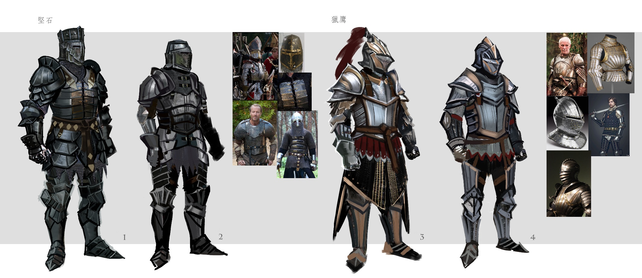介紹  
  獵鷹為教團的武力軍團之一，主要職責是擊退、消滅對城鎮有害的敵人。  
  此軍團注重於攻擊以及機動性，因此會以能夠靈活移動手腳關節的鎧甲為主，並且配置具有強大殺傷力的長劍、大劍...等武器。

教團堅石騎士團

* 介紹  
  堅石為教團的武力軍團之一，主要職責為保護城鎮不被外敵所入侵。  
  此軍團注重於防禦性能，因此鎧甲以多層鋼板製成，雖然相當厚重但具有十足的防禦能力。

形象強度說明

* 說明  
  為了加快3D模型製成的時間以及減少負擔，因此對所有登場角色做形象強度分級制度，較為重要的角色細節會比較多，而次要角色則比較少細節，加速模型的製程。  
  原畫設計上先不用管這個強度，完成後之後再跟3D人員進行討論是要直接從建模的部分作簡化還是直接去除某些元素。
* 強度分級
  + 重要  
    為遊戲中非常重要的角色，不外乎是玩家會很頻繁接觸或是遊戲故事的核心角色，或是些玩家能長時間近距離觀察的角色。  
    (Ex.主角、三聖女、些許BOSS)
  + 次要1  
    會頻繁出現但功能性不高的角色，或是一些玩家比較不能長時間近距離觀察的角色，形象細節略為縮減，太細小的東西可以省略or簡化。  
    (Ex.人形小怪、支線NPC)
  + 次要2  
    遊戲中不常出現或是一些體積較小的角色。  
    (Ex.小型動物怪)

各別角色設定(敵人)

|  |  |  |  |  |  |  |
| --- | --- | --- | --- | --- | --- | --- |
| 聖女獵人 | | | | | | |
| 性別 | 男 | 身高 | 180cm | 形象強度 | 次要1 |  |
| 外觀 | 平民or教團護衛隊、感染1階、紅眼 | | | | |
| 個性 | 殘暴 | | | | |
| 介紹 | 聽信教團的話語，認為聖女是散波怪病元凶的人民，為了尋找聖女的所在處而拿起武器，在街道上不斷遊走，尋找聖女的蹤跡。 會2~3個人為一組群體行動，大多由平民、護衛隊2種形象為主，平民會拿刀、割草鐮、草叉等民生用具作為武器，護衛隊則是拿最為正統的劍作為武器。 | | | | |
| 故事 | | | | | | |
| 教團在對抗戰爭帶來的傳染病時，大量使用了龍血給城鎮居民，而這些居民之後也都成為毒血感染者。 在怪病事件爆發後，教團聲稱聖女是散波怪病的元兇，只要抓到聖女怪病就會停止，居民們因為毒血侵蝕所導致的殘暴性格，加上教團的這番話語，使得憤怒情緒高漲，紛紛拿起武器上街尋找聖女的下落，即使外頭已經充斥著怪物也阻止不了他們獵殺的行動。 | | | | | | |

|  |  |  |  |  |  |  |
| --- | --- | --- | --- | --- | --- | --- |
| BOSS叛逃者瓦格 | | | | | | |
| 性別 | 男 | 身高 | 200cm | 形象強度 | 次要1 |  |
| 外觀 | 獵鷹騎士團士兵、感染1階、殘破鎧甲、壯碩 | | | | |
| 個性 | - | | | | |
| 介紹 | 第一章節平民區的最終BOSS，位於教堂內。  遊戲初期第一個難度門檻的BOSS，有2種戰鬥階段 :   1. 單持大劍(HP50%↑) – 使用單手or雙手揮動單把大劍，揮動速度稍慢，攻擊頻率較低，但具有些許突進攻擊。 2. 雙大劍戰技(HP50%↓) – 同時揮動2把大劍的獨特戰技，攻擊頻率高且範圍大，但在一連串攻擊完後會陷入一段硬質時間。 | | | | |
| 故事 | | | | | | |
| 原為教團獵鷹騎士團士兵，身材比正常人還要高大魁武，並且能同時揮動2把大劍的獨特戰技是他最自豪的技術。 在獵殺聖女事件發生同時，瓦格的好友因為一些原因也被教團追殺，瓦格堅信好友是無辜的，因此幫助他一同逃離教團，被教團冠上叛逃者的稱號。 逃離教團後，瓦格回到了自己的出生地-平民區，此時平民區已經遭怪物的肆虐，為了保護人民瓦格拿起了武器與這些怪物對抗著，但怪物數量實在太多且又分散，因此瓦格敲響了教堂的鐘，引誘怪物聚集到教堂內並關閉教堂大門，而瓦格則獨自在教堂內對付所有怪物，最終擊敗了所有怪物，自己也因戰鬥時的疲勞和損傷而倒下。 在教堂混戰中，瓦格也因怪物造成的傷害而感染了毒血，雖然最後倒下了，但因毒血的能力使得瓦格沒有因此死亡，在此之後，玩家再次敲響了教堂的鐘聲，而瓦格的身軀如同收到指令般再次甦醒，向玩家襲來。 | | | | | | |
| 參考形象 | | | | | | |
|  | | | | | | |

|  |  |  |  |  |  |  |
| --- | --- | --- | --- | --- | --- | --- |
| BOSS監視之壁 | | | | | | |
| 性別 | - | 身高 | 20m(七層樓) | 形象強度 | 次要1 |  |
| 外觀 | 高牆、鱗片狀牆壁、詭異 | | | | |
| 個性 | - | | | | |
| 介紹 | 第一章平民區的BOSS之一，位於廣場。  在怪病爆發後，不知何時出現在平民區廣場附近的一座詭異牆壁，牆壁十分高聳，並完全封住了通往教堂的通路。  BOSS戰時主要以無限重生的小怪為主，BOSS本身僅會射出一些血針，且攻擊頻率極低，但因牆壁極為堅硬，無法使用武器傷害到他，因此要尋找其核心進行破壞才可擊敗。 | | | | |
| 故事 | | | | | | |
| 監視之壁是感染3階的突變怪物，原宿體是一群聖女獵人，在地下水道中尋找聖女的蹤跡。 而這群獵人搜索途中遇到了成群的感染怪物，不敵怪物的襲擊而紛紛倒下，而獵人對聖女的憤怒情緒，再加上地下水道水源中的毒血(水源是教團用來散播毒血的管道，因此下水道內的水都含有毒血)，兩者成為感染突變最佳的催化劑，倒下的獵人們軀體產生了快速的突變，如同樹木發芽般不斷往地面上成長，最後集結成一面如同高牆的突變體，牆上佈滿著許多眼睛，代表他們依舊不斷尋找聖女的蹤跡。 | | | | | | |
| 參考形象 | | | | | | |
|  | | | | | | |

|  |  |  |  |  |  |  |
| --- | --- | --- | --- | --- | --- | --- |
| 聖女長女 | | | | | | |
| 性別 | 女 | 身高 | 170cm | 形象強度 | 重要 |  |
| 外觀 | 城鎮護衛隊長軍服(特製)、短髮(待議)、符文長劍 | | | | |
| 個性 | 精明、冷靜、強勢、威嚴 | | | | |
| 介紹 | 三聖女的設定影射北歐神話中的[諾恩三女神](https://zh.wikipedia.org/wiki/%E8%AB%BE%E6%81%A9%E4%B8%89%E5%A5%B3%E7%A5%9E)。  三聖女中最大的長女，個性非常強勢，但同時也十分精明冷靜，非常保護妹妹們以及軍隊中的下屬。  具有非常強的戰鬥能力，並且能將符文的能力應用在戰鬥上，形成一個獨特的符文劍技，也因此輕鬆地擔任上了城鎮護衛隊長，並駐守在貴族區。  (在遊戲中期，會因故事設定受到感染而成為貴族區的BOSS) | | | | |
| 故事 | | | | | | |
| －遊戲開始前－  長女為貴族區的護衛隊長，平時就負責維持貴族區的治安，每次只要有衝突事件都會很迅速地被解決，使得貴族區的治安非常良好。  在怪病爆發貴族區淪陷之際，長女也是帶著屬下們鎮壓怪物保護居民，直到教團下達聖女追殺令，騎士團奉命將長女帶走關進貴族區的教堂大牢內，而還在城鎮內鎮壓怪物的護衛隊們少了長女的帶領也逐漸被擊退，貴族區也就此陷落。  －第二章貴族區－  玩家會在貴族區的教堂大牢內見到長女，長女從主角那得知外頭的情形後便迫切的請求主角能幫忙尋求大牢鑰匙，作為交換長女給予玩家一個教堂密道的鑰匙，能過繞過當前封閉的教堂後門，前往大教堂外圍。  －第三章大教堂區外圍－  從貴族區的密道繞過峽谷區後來到原本封閉的貴族教堂後門，開啟後回到教堂大牢發現長女早已不在，並從上面禮拜堂的位置傳來打鬥聲，玩家前往後便會發現長女帶 | | | | | | |
| 參考形象 | | | | | | |
|  | | | | | | |

|  |  |  |  |  |  |  |
| --- | --- | --- | --- | --- | --- | --- |
| 聖女次女 | | | | | | |
| 性別 | 女 | 身高 | 165~170cm | 形象強度 | 重要 |  |
| 外觀 | 長袍、長髮、首飾 | | | | |
| 個性 | 溫柔、賢淑 | | | | |
| 介紹 | 三聖女的設定影射北歐神話中的[諾恩三女神](https://zh.wikipedia.org/wiki/%E8%AB%BE%E6%81%A9%E4%B8%89%E5%A5%B3%E7%A5%9E)。  三聖女中第二大的次女，個性非常溫柔賢淑，且特別愛照顧人，因此在平民區也受到許多居民的愛戴。  能力是三聖女中最差的，沒有長女的戰鬥能力，也沒有三女的治癒、預言能力，但卻能激發他人的潛能，並將其引道至正確道路上。  (在遊戲中後期，會因故事設定受感染而成為BOSS) | | | | |
| 故事 | | | | | | |
|  | | | | | | |
| 參考形象 | | | | | | |
|  | | | | | | |

|  |  |  |  |  |  |  |
| --- | --- | --- | --- | --- | --- | --- |
| 聖女三女 | | | | | | |
| 性別 | 女 | 身高 | 155cm | 形象強度 | 重要 |  |
| 外觀 | 小禮服、長髮辮 | | | | |
| 個性 | 無口 | | | | |
| 介紹 | 三聖女的設定影射北歐神話中的[諾恩三女神](https://zh.wikipedia.org/wiki/%E8%AB%BE%E6%81%A9%E4%B8%89%E5%A5%B3%E7%A5%9E)。  三聖女中最小的三女，因為預言能力的關係因此不太常開口講話，僅有對信任的人才能正常交談。  其能力是三聖女中最強大，能夠使用所有符文能力並將其最大化，而本身則是擅長治癒能力，因此被教團非常看中，並特別在大教堂旁蓋一座專屬的聖女塔。  而另一個能力則是預言能力，教團並不知道此能力，而三女自己知道預言能力可能會被有心人利用，因此鮮少跟他人提及預言，僅有在至親或是重大事件即將到來時才會說出。 | | | | |
| 故事 | | | | | | |
|  | | | | | | |
| 參考形象 | | | | | | |
|  | | | | | | |